DESCRIPTION

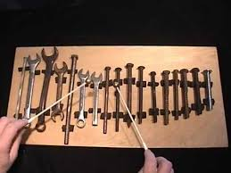
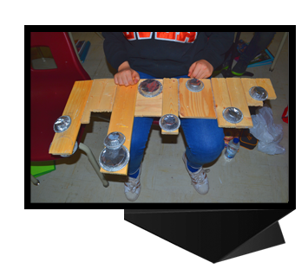
Les objets du quotidien comme
instrument de musique
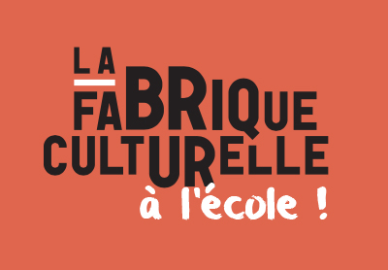

CYCLE : 2 PÉRIODES : 3
Cette SAÉ peut être adaptée au 3e cycle du primaire.
RÉSUMÉ
Il s’agit ici d’apprécier des oeuvres interprétées sur des instruments non conventionnel pour ensuite interpréter une pièce à partir d’instruments inventés. Cette piste de situation d’apprentissage et d’évaluation est le fruit d’un partenariat avec Télé-Québec et sa chaîne vidéo La Fabrique culturelle né d’une recherche universitaire : Valorisation scolaire des contenus culturels numériques au Québec.

COMPÉTENCES
☐ C 1 Inventer des pièces vocales ou instrumentales
☒ C 2 Interpréter des pièces musicales
☐ C 3 Apprécier des œuvres musicales, ses réalisations et celles de ses camarades
DOMAINE GÉNÉRAL DE FORMATION
☐ Santé et bien-être ☐ Médias ☐ Orientation et entrepreneuriat
☒ Environnement et consommation ☐ Vivre ensemble et citoyenneté

INTENTIONS PÉDAGOGIQUES

OBJECTIF PRINCIPAL : Produire une courte mélodie à 3, 4 ou 5 sons à l’aide d’un objet du quotidien exploité en tant qu’instrument de musique.

OBJECTIFS SECONDAIRES :
- Créer un instrument non-conventionnel pouvant faire des mélodies .
- Maîtriser des techniques instrumentales associées à son instrument inventé.
- Comprendre le phénomène qu’est le son et comment obtenir l’effet de hauteur souhaité : bâton court = son aigu, bâton long = son grave
- Interpréter une pièce enfantin

RÉPERTOIRE D’EXTRAITS AUDIO ET/OU VIDÉ0

Olivier Doucet n’est pas musicien de formation et a développé sa propre technique pour jouer de la scie. Les élèves seront invités à trouver un objet sonore du quotidien avec lequel ils produiront une courte pièce enfantine, tout comme M. Doucet joue de la scie et qu’on reconnaisse la mélodie.
http://www.lafabriqueculturelle.tv/capsules/8081/olivier-doucet-l-art-de-la-scie-musical

- Vibranband : https://www.youtube.com/watch?v=gdNFoIxnuFM
- Jouer du ballon dégonflé : https://www.youtube.com/watch?v=mGL53LOx7f4
- Clavecin de légo (en anglais) : https://www.youtube.com/watch?v=j1ZB5pYohRs
- Plusieurs concepts mélangés: https://www.youtube.com/watch?v=QxP4ozwwSFU
REPÈRES CULTURELS
- Culture immédiate
- Nature du repère : rend compte du pouvoir de l’imaginaire et de la créativité de l’être humain
- Ouverture à l’environnement immédiat : a- Transcender l’ordinaire de la vie
- S’inscrit dans l’évolution de la discipline scolaire

MOYENS SONORES
☐ Voix chantée ☐ Effets vocaux ☐ Percussions corporelles ☐ Instruments de percussion
☐ Flûte à bec ☐ Autres instruments de la classe ☒ Objets sonores ☐ TIC ☐ Autre :
PROCÉDÉS DE CRÉATION
2

☐ Question-réponse ☐ Contraste ☐ Reproduction sonore ☐ Collage ☐ Ostinato ☐ Miroir
LANGAGE MUSICAL
Intensités et nuances
☐ Durée
☒  Hauteur
☒  Timbres
☐ Qualité du son
Représentation graphique
☐ Code traditionnel
☐ Code non traditionnel conventionnel
☐ Représentations graphiques inventées par l’élève
Structures
☐ Forme : personnelle, A-B, A-B-A, canon à deux voix, rondo
☐ Tempo : lent, modéré, rapide, lento, moderato, allegro, accelerando, rallentando
☐ Organisation rythmique : non mesurée, basée sur une pulsation
☐ Organisation mélodique : phrase musicale, série ascendante ou descendante de sons, sons conjoints ou disjoints, sons répétés, glissando
MATÉRIEL

Les élèves utiliseront des objets qui les entourent pour trouver les cinq premières notes d’une gamme.

Recyclage, Légos, jouets (pas d’instruments déjà fabriqués), autres.
VOCABULAIRE DISCIPLINAIRE CIBLÉ
Vibration, aigu et grave, timbre, matériau, gamme, modes de production, sons déterminés et indéterminés, mélodie
CRITÈRES D’ÉVALUATION
- Utilisation adéquate des éléments de techniques
- enchaînement continu de phrases musicales
OUTILS D’ÉVALUATION
☒ Grille d’observation ☐ Liste de vérification des connaissances
☐ Fiche d’autoévaluation ☐ Fiche de coévaluation ☐ Autres

DÉROULEMENT

PHASE DE PRÉPARATION

Activité d’ouverture :
Mise en contexte et élément déclencheur (DGF), présentation et utilité de la tâche ainsi qu’attentes
Visionner la vidéo en référence. Insister que l’artiste n’a pas de formation particulière en musique et que « c’est à la portée de tous » de jouer à l’oreille. Nous imiterons sa démarche pour jouer d’un objet du quotidien comme d’un instrument.

Activité d’activation des connaissances antérieures :
Revoir les notions d’aigu et de grave liée à la grosseur ou à la longueur d’une corde par exemple.

PHASE DE RÉALISATION I

Activité d’appréciation/modélisation : apprentissage des nouveaux savoirs et savoirs-faire
- Présenter aux élèves un objet pouvant produire les cinq premiers sons de la gamme, par exemple 5 élastiques tendus de façon différentes, et interpréter « Marie avait un mouton », cinq bouteilles remplies à des niveaux différents.
- Utiliser le fichier TNI (Notebook ou ActiveInspire) pour animer la réflexion.

PHASE DE RÉALISATION II

Activité de développement de ou des compétences
- Utiliser le document « aide à la conception d’un instrument » pour débuter la réflexion des élèves et leur faire élaborer un plan.
- La réalisation du projet peut se faire en classe ou à la maison, cela influera sur le nombre de périodes consacrées au projet.
- Une fois l’instrument construit et maîtrisé pour la production des cinq premiers sons diatoniques, pratiquer la pièce enfantine choisie. Les élèves se produiront sur leur instrument. Voir la grille d’évaluation.

TIC
Pour vivre l’activité dans l’appropriation des compétences TIC chez l’élève, ce dernier fait vibrer différents objets en recherche des cinq premiers sons diatoniques. Il enregistre chacun d’eux dans une tuile différente sur l’application Samplebot (application Apple au coût de 3,99) et pourra ensuite interpréter sa pièce.
PHASE D’INTÉGRATION

Activité récapitulation/objectivation
Une fois que les élèves ont interpréter leur pièce, on discute en grand groupe des trouvailles et de l’efficacité des différents instruments construits. On fait le parallèle avec des instruments existants.

RECUL RÉFLEXIF (éléments à améliorer et éléments à conserver de cette Activité – à remplir après avoir vécu la SAÉ)

3

